Проект «Людина року»
Мета: Відзначити роботу переможців предметних олімпіад, найактивніших учасників громадського життя школи, спортивних та культмасових районних заходів. Формувати активну життєву позицію старшокласників. Удосконалювати комунікативні здібності та сприяти реалізації особистісних потенційних можливостей учнів.
Етапи:
- Підготовчий (постановка завдань, мотивація роботи, об’єднання в групи).
- Етап реалізації.
- Підсумки (проведення виховного заходу «Людина року » із залученням громадськості).
Групи
- Організатори – листи-звернення до фермерів та приватних підприємців з проханням про допомогу в проведенні нагородження учнів, які досягли високих результатів у різних напрямах життя шкільної громади; розподіл подарунків; виготовлення грамот та дипломів;
- Сценаристи – підготовка сценарію свята;
- Артисти – підготовка художніх номерів-поздоровлень номінантів на премії;
- Дизайнери – організація оформлення святкової зали.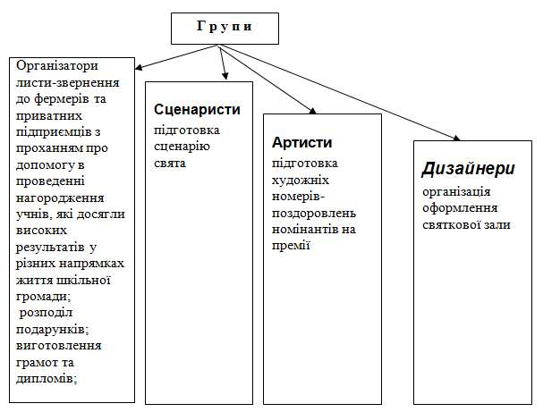
Підсумок:
Запросити на презентацію проекту представників громадськості села, представників влади, вчителів, батьків.
Написати замітку до районної газети про результати реалізованого проекту

